A～H都是初中化学中的常见物质，它们之间的转化关系如下图所示。物质A是天然气的主要成分，物质E是一种常见的食品干燥剂。请回答：

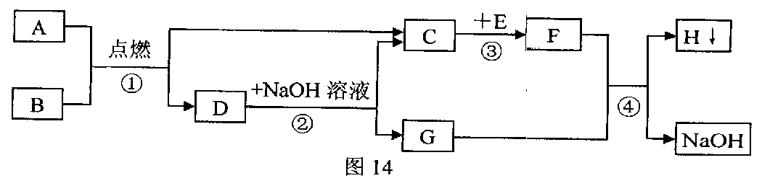

（1）物质A的化学式为（ ）

A. CH4 B. CO C. H2 D. C

（2）反应③的基本反应类型是（ ）

A. 化合反应 B. 分解反应 C. 置换反应 D. 复分解反应

（3）反应②的化学方程式为（ ）

A. NaOH＋HCl＝NaCl＋H2O

B. CO2＋2NaOH＝Na2CO3＋H2O

C. CO2＋NaOH＝NaCO3＋H2O

D. CO2＋NaOH＝Na2CO3＋H2O

（4）反应④的化学方程式为（ ）

A. Ba（OH）2 ＋Na2SO4＝BaSO4↓＋2NaOH

B. Ba（OH）2＋Na2 CO3＝BaCO3 ↓＋2NaOH

C. Ca（OH）2＋Na2CO3＝CaCO3＋2NaOH

D. Ca（OH）2＋Na2CO3＝CaCO3↓＋2NaOH

解析：

物质A是天然气的主要成分，则物质A是CH4，CH4与氧气反应生成水和二氧化碳。二氧化碳能与Na OH溶液反应生成碳酸钠，所以物质D是二氧化碳，物质C是水。物质E是一种常见的食品干燥剂，则物质E是氧化钙，与水反应生成物质F氢氧化钙。氢氧化钙与碳酸钠反应得到的沉淀H是碳酸钙。

答案：（1）A；（2）A；（3）B；（4）D